项目说明文档

数据结构课程设计
——表达式转换

作者姓名 | : 薛飞扬
学 号 | : 2351510
指导教师 | : 孙萍
学院、专业 | : 计算机科学与技术学院 软件工程



1 项目需求分析
算数表达式有多种形式，包含前缀表示法，中缀表示法和后缀表示法等。日常使用的算术表达式是采用中缀表示法，即二元运算符位于两个运算数中间。但有时，需要将中缀表达式转换为后缀表达式。本题对输入的中缀表达式，可以输出对应的后缀表达式。需要实现的功能有：
输入并读取以空格分隔不同对象的中缀表达式，可包含+, -, *, /, -, *,/以及左右括号。
对表达式进行转换，并输出以空格分隔的后缀表达式，表达式最后无空格。

2 项目设计
  - 数据结构的设计
输入的一行表达式用一个字符数组inex存储。在中缀转后缀的过程中，需要用到一个栈来存储运算符。转换的后缀表达式用字符数组outex存储。
  - 类的设计
    - Stack类
Stack 类实现了一个栈数据结构，用于在中缀到后缀的转换过程中存储运算符。该栈最大支持存储 20 个字符。
栈的主要成员函数有：
bool isEmpty()：检查栈是否为空。
void push(char value)：将字符推入栈中。
char pop()：弹出栈顶元素并返回该元素。
char peek()：返回栈顶元素但不弹出。
构建栈的代码如下
class Stack
{
private:
char data[45];
int top;

public:
Stack() { top = -1; }
~Stack() {};
bool isEmpty() { return top == -1; }
void push(char value) { data[++top] = value; }
char pop() { return data[top--]; }
char peek() { return data[top]; }
};

- 函数说明
  - Priority_Check() 函数
此函数用于比较运算符的优先级。如果 a 的优先级大于 b，返回 true，否则返回 false。运算符 * 和 / 的优先级大于 + 和 -。
bool Priority_Check(char a, char b)
{
if(a == '*' || a == '/')
{
if(b == '+' || b == '-')
return true;
}
return false;
}

  - Sign_Check() 函数

该函数用于检查当前位置的字符是否是一个运算符（+、-、*、/）。如果是+、-、*、/且后面跟着空格，则说明是运算符返回 true；否则返回 false。需注意若后面未跟空格，则说明是正负号，也返回 false。
bool Sign_Check(const char *inex, int i)
{
if(inex[i + 1] == ' ' && (inex[i] == '+' || inex[i] == '-' || inex[i] == '*' || inex[i] == '/'))
return true;
else
return false;
}

3.2.2 输出链表功能核心代码
void LinkList::Output()
{
LNode *p = this->head->next;
if(p == NULL)
{
cout << "NULL" << endl;
return;
}
while(p->next != NULL)
{
cout << p->data << " ";
p = p->next;
}
cout << p->data << endl;
}
  - Solution() 函数
此函数为程序的核心，用于实现中缀表达式到后缀表达式的转换。它利用栈结构，将中缀表达式转换为对应的后缀表达式，并存储于一个新的字符数组中。
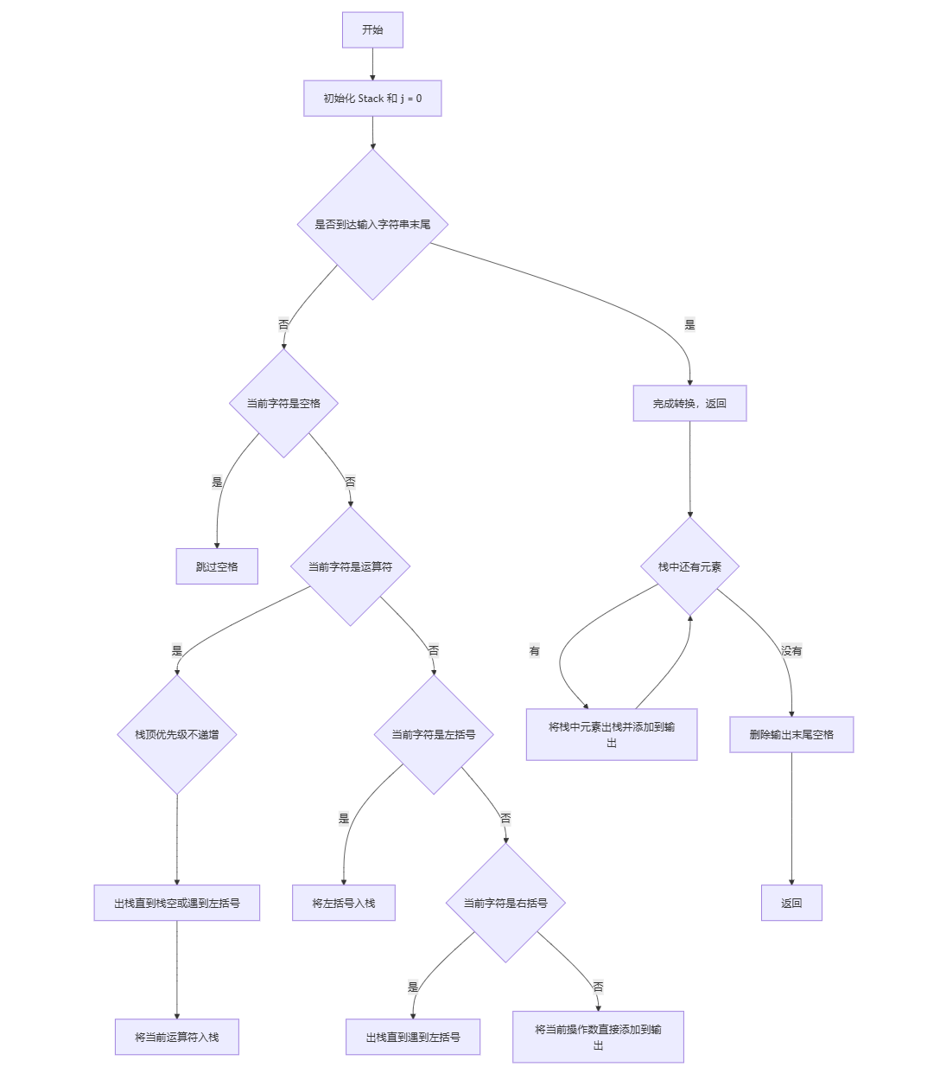
以上为该函数的流程图。
以下为该函数的代码：
void Solution(const char *inex, char *outex)
{
Stack S;
int j = 0;
for(int i = 0; inex[i] != '\0'; i++)
{
if(inex[i] == ' ')
continue;
if(Sign_Check(inex, i))
{
//遇到栈中运算符优先级不严格递增的情况，则出栈直到栈空或左括号为止
while(!S.isEmpty() && S.peek() != '(' && !Priority_Check(inex[i], S.peek()))
{
outex[j++] = S.pop();
outex[j++] = ' ';
}
S.push(inex[i]);
}
else if(inex[i] == '(')
{
S.push(inex[i]);
}
else if(inex[i] == ')')
{
//遇右括号，则出栈至左括号为止
while(S.peek() != '(')
{
outex[j++] = S.pop();
outex[j++] = ' ';
}
S.pop(); // 删除左括号
}
else
{
if(inex[i] == '+') // 正号不输出
i++;
while(inex[i] != ' ' && inex[i] != '\0')
{
outex[j++] = inex[i++];
}
outex[j++] = ' ';
i--;
}
}
while(!S.isEmpty())
{
outex[j++] = S.pop();
outex[j++] = ' ';
}
if (j > 0)
outex[j - 1] = '\0'; // 删除结尾多余空格
}

- 数据测试
4.1 正常测试 6 种运算符
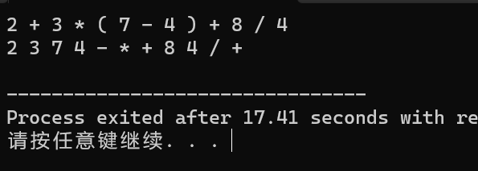
4.2 嵌套括号
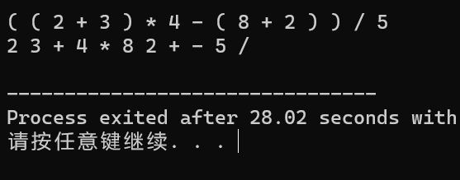
4.3 运算数超过1位整数且有非整数出现
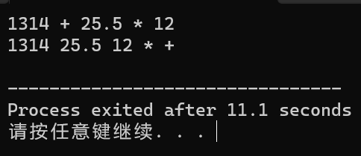
4.4 运算数有正或负号
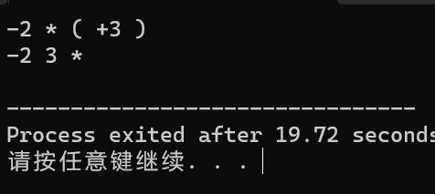
4.5 只有1个数字
